

Modelos de Previsão

Aluno
Pedro Lourenço, aluno n.º 133931

Mestrado: Ciência de Dados

Unidade curricular: Modelos de Previsão

Professora, Anabela Costa
ISCTE – Instituto Universitário de Lisboa

Janeiro 2026

Introdução
A crescente digitalização do setor do turismo tem reforçado o papel das plataformas online na formação da perceção de qualidade dos serviços hoteleiros. Em particular, plataformas como o TripAdvisor agregam avaliações de hóspedes e sintetizam essa informação num score médio (escala 1–5), que funciona como indicador estatístico da satisfação global e influencia procura, reputação e posicionamento competitivo. Neste enquadramento, interessa analisar quantitativamente até que ponto características observáveis dos hotéis (p. ex., selos, patrocínio e amenities) se associam a variação sistemática do score — enfatizando que a evidência aqui produzida é preditiva/associativa, não causal.
O presente trabalho tem como objetivo desenvolver um modelo preditivo para estimar a variável-alvo score_review de hotéis no Dubai, a partir do dataset Dubai_data. As variáveis explicativas incluem indicadores binários (p. ex., CarimboTripAdvisor, Patrocinado, Breakfast, WiFi_gratuito, Piscina, Restaurante, Servico_quartos, Praia, Bar_lounge, Tomar_medidas_seguranca, Visitar_website_hotel) e a variável numérica logavaliacoes (logaritmo natural do nº de avaliações). Do ponto de vista estatístico, o problema é tratado como regressão supervisionada, visando score_review. A coerência básica do target é verificada antes da modelação (range observado 2.5–5, sem valores fora de [1,5]), o que garante consistência com a escala interpretativa do fenómeno.
O desenvolvimento do estudo segue a metodologia CRISP-DM, estruturando o processo desde a formulação do problema e inventário de variáveis, até à preparação estatística dos dados (tratamento de omissos, controlo de extremos e binarização), análise exploratória e fase de modelação. A comparação entre modelos é feita por validação cruzada k-fold apenas no treino, reservando um conjunto de teste (holdout) para avaliação final única do erro de generalização. Todo o pré-processamento que aprende parâmetros é ajustado no treino e aplicado de forma idêntica em validação/teste, reduzindo risco de data leakage; adicionalmente, o pipeline guarda outputs por capítulo, assegurando rastreabilidade e auditoria.
A performance preditiva é quantificada através de métricas padrão de regressão (RMSE, MAE e (R^2)), complementadas por uma métrica de interpretação direta: percentagem de previsões com erro absoluto ≤ 0,5 pontos na escala do score.

Capítulo 1 — Formulação do Problema
1.1 Business Understanding
As plataformas digitais de turismo (e.g., TripAdvisor) agregam milhares de avaliações individuais num score médio (escala 1–5) que influencia diretamente a reputação e a procura de um hotel. Do ponto de vista de Ciência de Dados, este score pode ser tratado como uma variável quantitativa de satisfação agregada, cujo valor esperado pode (parcialmente) ser explicado por características observáveis do hotel (selos, sinais de marketing, amenities e proxies de popularidade).
Objetivo do trabalho: Pretende-se construir um modelo preditivo que estime score_review para hotéis no Dubai, a partir das variáveis disponibilizadas no dataset Dubai_data, conforme o enunciado.
Enquadramento do problema: Como score_review assume valores numéricos na escala [1,5] (incluindo incrementos de 0,5), o problema é formulado como regressão supervisionada, visando estimar o valor esperado do score em observações futuras (hotéis “não vistos”).
Questões analíticas orientadoras: O modelo e a análise subsequente procuram responder, em termos preditivos e interpretativos, a questões como:
- Que características/amenities (flags/indicadores) estão mais associadas a scores mais elevados?
- É possível melhorar de forma relevante uma baseline simples (prever a média) usando modelos mais flexíveis (árvores, Random Forest, GBM)?
- Que variáveis parecem ter maior impacto e em que direção (associação positiva/negativa), mantendo a ressalva de que não se trata de inferência causal?
Para garantir que a modelação assenta em evidência objetiva (e não em pressupostos), o pipeline regista métricas de qualidade essenciais: dimensões do dataset, duplicados, missingness e coerência do target na escala do enunciado.
1.2 Definição formal do problema
Unidade de análise: Cada observação corresponde a um hotel (uma linha do dataset), descrito por atributos sobretudo binários (amenities/flags) e uma variável numérica de popularidade (logavaliacoes).
Variável resposta (target): $Y_{i}∈\left[1,5\right],$onde $Y_{i}$é o score médio de avaliações do hotel $i$(variável quantitativa limitada ao intervalo $\left[1 , 5\right]$).
Variáveis explicativas (preditores): para cada hotel $i$, $x_{i}=(x_{i1},…,x_{ip})^{⊤},$ onde $x_{ij}∈\{0,1\}$para os preditores binários (amenities/flags) e uma covariável contínua de popularidade dada por $x_{ik}=log⁡({\text{nº de avalia}\overset{̒}{\text{c}}\tilde{\text{o}}\text{es}}_{i}),$ isto é, o logaritmo natural do número de reviews do hotel $i$.
Objetivo estatístico (predição): O objetivo é estimar a média condicional $m\left(x\right)=E\left(Y ∣ X=x\right),$isto é, o score médio esperado para hotéis com características $x$. Como $m(x)$é desconhecida, ajusta-se um modelo aos dados para obter $\hat{m}(x)$. Para um novo hotel com covariáveis $x_{\text{new}}$, a previsão é: ${\hat{Y}}_{\text{new}}=\hat{m}(x_{\text{new}})≈E(Y_{\text{new}}∣X_{\text{new}}=x_{\text{new}}).$

1.3 Variáveis disponíveis e hipóteses iniciais
O conjunto de preditores é o definido no enunciado: CarimboTripAdvisor, Patrocinado, Breakfast, WiFi_gratuito, Estacionamento_gratuito, Piscina, Restaurante, Servico_quartos, Praia, Bar_lounge, Tomar_medidas_seguranca, Visitar_website_hotel e logavaliacoes.
Racional estatístico
A predominância de variáveis binárias (0/1) favorece duas leituras/modelos complementares:
- Modelos lineares/regularizados (baseline paramétrico): interpretam o coeficiente como variação média esperada no score (condicional às restantes variáveis), úteis para explicação e comparação.
- Modelos não lineares (árvores/ensembles): capturam interações e não linearidades (por exemplo, o efeito do selo pode variar com logavaliacoes), podendo melhorar desempenho via trade-off viés–variância.
Coerência e escala de logavaliacoes
A variável apresenta valores compatíveis com uma transformação logarítmica do nº de avaliações (inclui 0, quando o nº de reviews é 1, dado (\log(1)=0)). No dataset, o resumo é: Min=0,00; Q1=4,680; Mediana=6,078; Média=5,753; Q3=7,352; Máx=9,442. Estes números são relevantes para justificar decisões posteriores de tratamento de extremos.
Hipóteses a priori (direcionais, não causais)
Servem para orientar a leitura dos sinais esperados e serão confrontadas com evidência empírica e resultados dos modelos: (ver Anexo C1-1 para o dicionário completo de variáveis e hipóteses)

1.4 Métricas
O desempenho do modelo deve ser avaliado como erro de generalização no conjunto de teste (holdout), após seleção/tuning por validação cruzada no treino.
Métricas principais (regressão):
- RMSE: penaliza mais erros grandes; adequado quando desvios elevados na escala 1–5 são particularmente indesejáveis.
- MAE: interpretação direta em “pontos de score” (erro absoluto médio).
- (R^2): proporção da variabilidade explicada; útil como medida complementar de ajuste global.

2. Processo de ETL e Preparação de Dados
2.1 Leitura do dataset e organização do pipeline
O dataset Dubai_data.csv é carregado de forma robusta, garantindo compatibilidade com separadores (;) e preservando os tipos das variáveis. Os dados “brutos” são armazenados como df_raw, mantendo uma cópia íntegra do ficheiro original para auditoria e rastreabilidade.
A execução do trabalho é orquestrada por um pipeline reprodutível, estruturado por capítulos (CRISP-DM), onde cada etapa escreve artefactos objetivos (tabelas/gráficos/métricas) para uma pasta dedicada.

2.2 Limpeza base e controlo de qualidade (data quality checks)
Antes de qualquer modelação, é aplicada uma limpeza mínima (prep_basic) com registo explícito de métricas QC (Quality Control). Esta etapa é estatisticamente necessária porque a presença de:
- targets em falta inviabiliza aprendizagem supervisionada,
- duplicados exatos aumenta artificialmente o “peso” de algumas observações, enviesando estatísticas descritivas e podendo reduzir artificialmente o erro (especialmente se duplicados forem parar a conjuntos diferentes),
- valores fora do intervalo do target violariam as regras do problema (escala 1–5).
Os indicadores QC obtidos mostram:
n_raw | duplicados exatos | missing no target | observações fora de [1,5] | n após deduplicação
546 | 17 | 0 | 0 | 529

Isto significa que o dataset está “limpo” do ponto de vista do alvo (não há missing nem incoerência de escala), mas tem duplicação estrutural suficiente para justificar deduplicação (≈3,1% das linhas). A deduplicação é feita antes do split para reduzir o risco de o mesmo hotel/linha aparecer simultaneamente em treino e teste (um caso clássico de contaminação indireta).

2.3 Binarização padronizada das variáveis explicativas
As variáveis explicativas (exceto logavaliacoes) são convertidas para codificação 0/1. Esta padronização é particularmente importante porque vários modelos assumem entradas numéricas e porque a interpretação posterior (e.g., importância de variáveis) fica mais direta quando a semântica é uniforme: 1 = atributo presente / 0 = ausente.

2.4 Divisão estratificada em treino/validação/teste
O dataset limpo (n=529) é dividido de forma estratificada pelo target em três subconjuntos com seed = 20260119:
Subconjunto | Quantidade | Percentual | Frações
train | 368 | ≈70% | 0,7
validation | 50 | ≈10% | 0,1
test | 111 | ≈20% | 0,2
A estratificação é crucial porque score_review é discreto e desbalanceado: após limpeza, o valor 4,5 representa 234/529 (~44,2%) das observações, enquanto valores como 2,5 e 5,0 têm bem menos casos. Sem estratificação, seria fácil obter um teste “pobre” em extremos, aumentando a variância das métricas e tornando a avaliação menos estável.

2.5 Pré-processamento com princípio anti-leakage
Tudo o que envolve “aprender parâmetros” a partir dos dados é ajustado exclusivamente no treino (preprocess_fit) e depois aplicado sem recalcular em validação e teste (preprocess_apply). Este é um princípio central para estimar erro de generalização de forma honesta: se parâmetros como médias, desvios-padrão, mediana ou limites de winsorização fossem calculados no dataset completo, estaríamos a introduzir informação do teste no treino (data leakage), subestimando artificialmente o erro.
O pré-processamento inclui:
(i) Imputação (robustez do pipeline)
- Moda para binárias/texto; mediana para numéricas não binárias.
Neste dataset, não existem missing values após a limpeza base, pelo que a imputação funciona como salvaguarda (evita falhas em cenários alternativos e torna o pipeline reutilizável).
(ii) Winsorização de logavaliacoes (IQR, k=1.5)
logavaliacoes tem distribuição assimétrica e inclui valores muito baixos (mínimo observado 0). Para reduzir influência de extremos (sobretudo relevante em modelos lineares/regularizados), são calculados limites por regra do IQR no treino: limite inferior ≈ 0,996 e superior ≈ 11,203
- Como o máximo observado é ~9,44, na prática esta winsorização atua sobretudo nos valores “anormalmente baixos”: no treino, 6 observações ficam abaixo do limite inferior e são “puxadas” para ~0,996 (sem eliminar linhas).
(iii) Remoção de variáveis binárias raras / near-zero variance (rare_thr = 0.02)
Variáveis quase constantes têm baixo conteúdo informativo e podem introduzir instabilidade (coeficientes mal estimados, splits pouco úteis, etc.). Com limiar de raridade de 2% (proporção mínima), foram removidas as variáveis “Praia” (quase constante) e “Bar_lounge” (quase constante) pois uma variável “quase sempre 0” dificilmente será relevante para o estudo.

2.6 Feature engineering
Para aumentar capacidade preditiva sem perder interpretabilidade, foram construídas duas features derivadas:
- n_bin_true: soma das flags binárias ativas por hotel (após remoção das raras).
Interpretação estatística: proxy agregada de “riqueza de oferta/amenities”. Em vez de depender apenas de efeitos isolados (Breakfast, Piscina, etc.), o modelo pode captar um efeito mais global do tipo “mais atributos → melhor experiência”.
- Interação CarimboTripAdvisor × logavaliacoes: Justificação: o impacto de um selo/reputação pode variar com o volume de reviews (popularidade). A interação permite ao modelo representar um efeito moderador: “o selo pode valer mais (ou menos) quando há muitas avaliações”. Esta é uma forma clássica de introduzir não-aditividade de modo controlado e interpretável.

2.7 Standardization
É aplicada padronização z-score apenas às variáveis numéricas não binárias, com parâmetros ajustados no treino e aplicados em validação/teste (anti-leakage). As binárias ficam como 0/1 porque já estão numa escala comparável e escalá-las pode prejudicar interpretação e introduzir efeitos indesejados em alguns modelos.
Capítulo 3 — Data Understanding
3.1 Objetivos e estratégia de análise exploratória
A etapa de Data Understanding tem como objetivo caracterizar estatisticamente o dataset Dubai_data antes de qualquer transformação, avaliando: (i) estrutura e tipologia das variáveis, (ii) qualidade dos dados (duplicados e omissos), (iii) coerência do target na escala definida, (iv) distribuições marginais (target e variável contínua), (v) prevalência/raridade das variáveis binárias, e (vi) associações bivariadas e correlações com a variável-alvo. Esta análise fundamenta, de forma objetiva, as decisões posteriores de Data Preparation (p. ex., remoção de duplicados, estratificação, winsorização e eliminação de variáveis quase constantes).

3.2 Estrutura do dataset e tipologia das variáveis
O dataset apresenta 546 observações e 14 variáveis: 1 variável-alvo (score_review), 12 preditores binárias (lógicas/booleanas) e 1 preditora numérica contínua (logavaliacoes). O snapshot da estrutura confirma explicitamente a natureza das variáveis (target numérico; preditoras maioritariamente lógicas; logavaliacoes numérica), garantindo que o problema está corretamente enquadrado como regressão supervisionada.

3.3 Duplicados exatos e implicações estatísticas
Foram detetadas 17 linhas duplicadas exatas. Em termos estatísticos, a presença de duplicados viola a suposição prática de “observações independentes” e pode enviesar medidas descritivas e ajuste de modelos (sobretudo em amostras moderadas), ao representar padrões repetidos. Assim, na preparação de dados, justifica-se a remoção de duplicados antes da divisão treino/validação/teste.
Número de linhas duplicadas: 17
Removendo duplicados, obtém-se um conjunto efetivo de 529 observações distintas (546 − 17), o que é relevante para dimensionar a amostra “informativa”.

3.4 Valores omissos (missingness)
Não existem valores omissos no dataset: 0 missing em todas as variáveis. Esta evidência elimina a necessidade de imputação por omissão neste dataset em particular, embora o pipeline mantenha procedimentos de imputação por robustez/reprodutibilidade caso o dataset venha a sofrer alterações (boas práticas).

3.5 Coerência do target e validação básica de escala
A variável-alvo score_review respeita a escala esperada [1,5] (não existem observações fora do intervalo) e apresenta um range observado [2,5; 5]. Esta verificação é crítica: garante que não há erros de codificação/parsing e que a variável-alvo se encontra coerente com a definição do enunciado.

3.7 Estatística descritiva do target e concentração em valores elevados
A estatística descritiva global do score_review evidencia uma distribuição concentrada em valores altos:
Mínimo | 1.º quartil | Mediana | Média | 3.º quartil | Máximo | Desvio-padrão
2,5 | 4,0 | 4,5 | 4,131 | 4,5 | 5,0 | ≈ 0,718

Esta configuração indica assimetria para valores altos e antecipa um fenómeno típico em regressão com variável-alvo limitada: tendência a previsões “centradas” (redução de extremos), sobretudo em modelos que minimizam erro quadrático, pelo que a distribuição por frequências confirma o desbalanceamento moderado (ver Figura C3-1):
- 4,5 é o nível mais frequente: 234/546 = 42,9%
- Valores ≥ 4,0 representam 411/546 = 75,3% do dataset

3.8 Distribuição e escala de logavaliacoes (popularidade/volume de reviews)
A variável logavaliacoes (logaritmo natural do número de reviews) apresenta amplitude elevada e assimetria esperada (cauda), com:
Métrica | Valor | Reviews (≈ exp (Métrica)
Mínimo | 0,000 | 1
1.º quartil | 4,680 | 108
Mediana | 6,078 | 436
3.º quartil | 7,352 | 1559
Máximo | 9,442 | 12 607
Média | 5,753
DP | 2,089

Do ponto de vista estatístico, esta dispersão sugere que a variável pode introduzir leverage em modelos lineares (valores extremos influenciam o ajuste). A inspeção por boxplot e o critério IQR indicam existência de observações na cauda inferior (hotéis com muito poucas reviews), o que justifica posteriormente uma estratégia robusta como winsorização aprendida no treino (ver Figura C3-2 e C3-3).

3.9 Variáveis binárias: prevalência e raridade (NZV)
A análise de proporções das 12 variáveis binárias mostra heterogeneidade relevante: existem variáveis muito comuns (pouco discriminativas) e variáveis muito raras (quase constantes) (Ver Anexo C3-2).
Do ponto de vista estatístico, variáveis com variância muito baixa (quase constantes) contribuem pouco para previsão, podem introduzir ruído e instabilidade e são candidatas naturais a remoção por critérios do tipo near-zero variance (NZV). Com limiar de raridade de 2%, foram identificadas as variáveis Praia (min_prop ≈ 0,004) Bar_lounge (min_prop ≈ 0,0055).
Estas duas variáveis são, portanto, fortemente candidatas a “drop” no pré-processamento para reduzir dimensionalidade inútil e evitar efeitos espúrios em modelos (ver Figura C3-F4).
3.10 Relação bivariada entre score_review e logavaliacoes
A relação entre o target e logavaliacoes é positiva em média, com correlação de Pearson moderada (r ≈ 0,450). A leitura substantiva é compatível com a interpretação de logavaliacoes como proxy de popularidade/volume de informação: hotéis com mais reviews tendem a apresentar scores médios mais elevados (ou mais estáveis).
Contudo, a relação não deve ser assumida como estritamente linear nem causal: (i) o target é discretizado e limitado, (ii) podem existir efeitos de seleção (hotéis mais procurados podem ter melhor gestão/qualidade), e (iii) o volume de reviews pode refletir antiguidade e mix de clientes. Por isso, esta evidência serve sobretudo para justificar que modelos não-lineares (árvores/GBM/RF) e/ou inclusão de interações podem capturar padrões adicionais (ver Figura C3-5).

3.11 Correlações: força de associação com o target e colinearidade entre preditores
Foi calculada uma matriz de correlações de Pearson após codificação numérica (0/1 para binárias). Para variáveis binárias, este coeficiente equivale a uma forma de correlação ponto-bisserial, útil como medida exploratória de associação linear, mas sem interpretação causal.
Correlações com score_review (top por magnitude):
Variável | r
Tomar_medidas_seguranca | ≈ 0,620
Estacionamento_gratuito | ≈ 0,494
logavaliacoes | ≈ 0,450
CarimboTripAdvisor | ≈ 0,396
Visitar_website_hotel | ≈ 0,362

Correlações negativas relevantes:
Variável | r
Restaurante | ≈ −0,278
Piscina | ≈ −0,178
Servico_quartos | ≈ −0,148
Bar_lounge | ≈ −0,100

Adicionalmente, observam-se correlações consideráveis entre preditores, sugerindo colinearidade (p. ex., Tomar_medidas_seguranca com logavaliacoes r ≈ 0,643).

Capítulo 4 — Data Preparation (Preparação dos Dados)
4.1 Objetivo e princípios metodológicos
Nesta fase procede-se à transformação do dataset bruto num conjunto de dados pronto para modelação, garantindo simultaneamente: (i) qualidade e coerência do alvo, (ii) reprodutibilidade, (iii) prevenção de data leakage e (iv) compatibilidade com diferentes famílias de modelos (lineares/regularizados vs métodos baseados em árvores).
O pipeline segue explicitamente o princípio fit no treino / apply em validação e teste para todos os passos que “aprendem” parâmetros estatísticos (p. ex., limites de winsorização, regras de eliminação de variáveis raras e parâmetros de padronização). Isto é uma condição necessária para que a estimativa do erro de generalização seja não-enviesada.

4.2 Limpeza base e controlo de qualidade (QC) antes do split
Antes de qualquer particionamento em treino/validação/teste, foi executada uma etapa de limpeza básica (prep_basic) composta apenas por operações seguras pré-split (isto é, que não usam informação estatística do conjunto completo e, portanto, não induzem data leakage). Esta etapa garante que o dataset é coerente para um problema de regressão e que cada observação contribui de forma válida e única para o treino e avaliação (Ver Anexo C4-1).
4.3 Binarização padronizada das variáveis explicativas (0/1)
Dado que a maioria das variáveis explicativas são flags (amenities/selos), todas as preditoras (exceto logavaliacoes) são convertidas para codificação 0/1, através de uma função de coerção robusta, garantindo consistência.
Esta uniformização é estatisticamente útil porque reduz ambiguidades de tipo e assegura que medidas como correlações, importâncias e coeficientes são comparáveis e interpretáveis sob a mesma escala.

4.4 Particionamento estratificado em treino/validação/teste
Após a limpeza base, o dataset (n=529) é dividido em três subconjuntos com estratificação por níveis de score_review, preservando a distribuição empírica do alvo em cada partição. Este detalhe é particularmente relevante porque score_review é discreto e está concentrado em valores altos (como mostrado no Cap. 3), pelo que um split não estratificado poderia gerar subconjuntos com poucos exemplos de níveis raros, aumentando a variância das métricas.
Consistência estatística do alvo entre partições (médias e dispersão muito próximas):
Conjunto | n | Média | DP | Mediana
Treino | 368 | ≈ 4,151 | ≈ 0,693 | 4,5
Validação | 50 | ≈ 4,150 | ≈ 0,694 | 4,5
Teste | 111 | ≈ 4,140 | ≈ 0,711 | 4,5

A proximidade destas estatísticas reforça que a estratificação foi eficaz em manter comparabilidade entre conjuntos, reduzindo enviesamentos de amostragem na avaliação.

4.5 Pré-processamento com desenho anti-leakage (fit no treino, apply nos restantes)
Todos os passos que dependem de estatísticas da amostra são ajustados exclusivamente no treino (preprocess_fit) e aplicados sem recalibração em validação e teste (preprocess_apply). Esta decisão elimina data leakage e garante que as métricas reportadas no teste são uma aproximação credível do desempenho fora da amostra.
4.5.1 Imputação (robustez do pipeline)
- Moda para variáveis binárias e texto (preserva a classe dominante; apropriado para categóricas).
- Mediana para numéricas não-binárias (robusta a outliers).
Neste dataset, após a limpeza base, o número de omissos é zero em todas as variáveis, pelo que a imputação funciona sobretudo como mecanismo de segurança para reprodutibilidade e extensibilidade do pipeline.

4.5.2 Winsorização de logavaliacoes (IQR, k=1.5)
A variável logavaliacoes apresenta cauda (e valores muito baixos no bruto), podendo introduzir leverage em modelos lineares. Para reduzir sensibilidade a extremos sem eliminar observações, é aplicada winsorização com limites aprendidos no treino:
Statistic | Value
Q1 | ≈ 4,785
Q3 | ≈ 7,449
IQR = Q3 − Q1 | ≈ 2,664
Limite inferior: Q1 − 1,5·IQR | ≈ 0,790
Limite superior: Q3 + 1,5·IQR | ≈ 11,444

Como o máximo observado é < 11,444, o ajuste ocorre essencialmente na cauda inferior. Após aplicação, observa-se que o mínimo de logavaliacoes em treino/val/test coincide com 0,790, o que é consistente com truncamento dos valores abaixo do limite inferior (parâmetros fixados no treino e aplicados aos restantes conjuntos).

4.5.3 Remoção de variáveis binárias raras (near-zero variance)
Variáveis quase constantes são pouco informativas e podem aumentar instabilidade (coeficientes pouco fiáveis em modelos lineares; splits artificiais em árvores; ruído em seleção por regularização). A regra aplicada calcula, para cada binária, min (p, 1−p) e remove se for < rare_thr = 0,02.
Foram removidas as variáveis Praia e Bar_lounge.

4.6 Feature engineering
Para aumentar a capacidade explicativa do modelo sem comprometer a interpretabilidade, foram construídas duas covariáveis derivadas a partir das variáveis originais: (i) uma medida agregada da “intensidade de amenities” e (ii) um termo de interação para permitir efeitos condicionais.
1) Contagem de flags/amenities ativas — n_bin_true
Seja $B$o conjunto de índices das variáveis binárias (amenities/flags). Para cada hotel $i$, define-se: $n_{\text{bin_true},i}=\sum_{j∈B}{1(}x_{ij}=1),$onde 1 é a função indicadora (1 se a condição se verifica, 0 caso contrário).
Interpretação: n_bin_true quantifica quantos atributos binários estão presentes no hotel $i$.
Motivação: Funciona como uma proxy agregada da oferta de amenities, permitindo ao modelo capturar um efeito global (p.ex., “mais amenities → maior score”) mesmo quando algumas variáveis individuais são raras e, portanto, menos informativas isoladamente.
2) Termo de interação — CarimboTripAdvisor × logavaliacoes
Para capturar a possibilidade de o impacto do selo variar com a popularidade (volume de avaliações), foi criado o termo: ${\text{CarimboTripAdvisor_x_logavaliacoes}}_{i}=C_{i}⋅L_{i}$onde $C_{i}∈\{0,1\}$representa CarimboTripAdvisor e $L_{i}$representa logavaliacoes.
Interpretação: Esta variável mede o efeito combinado entre ter selo TripAdvisor e o nível de popularidade do hotel.
Motivação: Introduz a possibilidade de moderação: o “peso” do selo pode não ser constante, podendo diferir entre hotéis com poucas avaliações e hotéis com muitas avaliações (maior exposição), um padrão plausível em contextos de reputação online.

4.7 Padronização (standardization) para modelos sensíveis à escala
Para cada covariável numérica $X_{j}$(no teu caso, tipicamente logavaliacoes), procede-se à padronização por z-score estimando os parâmetros apenas no conjunto de treino. Seja $i$ observação e $j$ variável: $μ_{j,\text{tr}}=\frac{1}{n_{\text{tr}}}\sum_{i∈\text{treino}}{x_{ij}},σ_{j,\text{tr}}=\sqrt{\frac{1}{n_{\text{tr}}-1}\sum_{i∈\text{treino}}{(}x_{ij}-μ_{j,\text{tr}})^{2}}.$
A transformação aplicada a qualquer observação (treino/validação/teste) é então: $z_{ij}=\frac{x_{ij}-μ_{j,\text{tr}}}{σ_{j,\text{tr}}}.$
Isto garante que a variável transformada tem média 0 e desvio-padrão 1 no treino, e que validação/teste são transformados com os mesmos parâmetros, evitando data leakage e mantendo comparabilidade entre conjuntos.
A evidência da correta aplicação da standardização observa-se no treino standardizado: para as variáveis contínuas escaladas, a média aproxima-se de 0 e o desvio-padrão de 1 (como esperado quando a standardização é fit no treino).

Capítulo 5 - Modelação
5.1 Objetivo e desenho experimental
O objetivo desta etapa é comparar um conjunto de modelos preditivos para estimar score_review, selecionando a solução com melhor capacidade de generalização. Para garantir uma avaliação estatisticamente credível, a modelação é feita com separação explícita entre seleção e teste:
- Seleção de modelos/hiperparâmetros: realizada apenas no conjunto de treino (n = 368), usando validação cruzada estratificada com 7 folds (estratificação pelos níveis discretos do score_review, preservando a distribuição do alvo em cada fold).
- Treino final: após seleção do melhor modelo por CV, o modelo escolhido é reajustado com Treino + Validação (n = 368 + 50 = 418), para maximizar informação disponível antes do teste.
- Avaliação final (holdout): desempenho reportado no Teste (n = 111), usado uma única vez e não envolvido na seleção.

5.2 Métricas de avaliação e critério de seleção
A comparação entre modelos é feita com métricas complementares:
- RMSE (erro quadrático médio): penaliza mais erros grandes e é usado como critério principal de seleção (minimização em CV).
- MAE (erro absoluto médio): interpretação direta em “pontos de score”.
- R²: proporção de variância explicada (medida global de ajuste).
- PCT_0,5: percentagem de previsões com (|erro|\le 0,5), que é uma tolerância natural dada a discretização do alvo (passos de 0,5 na escala do TripAdvisor).
O modelo final é o que apresenta menor RMSE médio em validação cruzada no treino, usando as restantes métricas como apoio interpretativo (Ver Anexo C5-1).

5.3 Modelos considerados e justificação estatística
5.3.1 Baseline (média do treino)
Como referência mínima, considera-se um modelo ingênuo que prevê sempre a média do score_review do conjunto de treino. Esta baseline é essencial para demonstrar valor acrescentado: um modelo “útil” deve reduzir o erro face a uma regra trivial.
Em CV, a baseline apresenta RMSE = 0,692, MAE = 0,563, R² ≈ 0, e PCT_0,5 = 61,2%.
5.3.2 Regressão Linear (OLS)
A regressão linear (OLS) é incluída como benchmark paramétrico e interpretável, estimando um efeito médio aditivo de cada preditor no score. Embora o alvo seja limitado e discretizado, OLS funciona como aproximação de (\mathbb{E}(Y|X)) sob hipótese de linearidade média e ruído aproximadamente homocedástico.
Em CV (dados escalados), a regressão linear obtém RMSE = 0,478, MAE = 0,360, R² = 0,521, PCT_0,5 = 70,4%.
5.3.3 Ridge e Lasso (regularização via glmnet)
Apesar de o número de preditores ser moderado, existe correlação entre variáveis (colinearidade) e o alvo é limitado; por isso, consideram-se modelos regularizados:
- Ridge (L2): reduz variância dos coeficientes sob colinearidade, estabilizando o ajuste (trade-off viés–variância).
- Lasso (L1): além de regularizar, pode induzir parcimónia (coeficientes exatamente zero).
A seleção de (\lambda) é feita por validação cruzada interna, usando (\lambda_{1se}) (regra do “1-SE”), que privilegia soluções mais estáveis/parcimoniosas.
Resultados em CV:
Model | RMSE | MAE | R² | PCT_0,5
Lasso | 0,495 | 0,368 | 0,484 | 69,8%
Ridge | 0,513 | 0,397 | 0,447 | 67,9%

Neste problema, as versões regularizadas ficaram aquém do OLS e dos ensembles, sugerindo que (i) o sinal é captado melhor por modelos não lineares/interações, e/ou (ii) a penalização escolhida (1-SE) introduz viés adicional não compensado por redução de variância.
5.3.4 Árvore de Regressão (rpart)
A árvore de regressão é incluída por capturar não linearidades e interações automaticamente, mantendo interpretabilidade estrutural (regras). Contudo, árvores simples têm elevada variância; por isso, são afinadas por grelha nos hiperparâmetros de complexidade e profundidade:
- cp (complexity parameter): controla o custo mínimo de divisão;
- maxdepth: limita profundidade para reduzir sobreajuste.
A melhor configuração por RMSE em CV foi cp = 0,005 e maxdepth = 5, com RMSE = 0,482, MAE = 0,336, R² = 0,512 e PCT_0,5 = 74,2% (nota: apesar de RMSE ligeiramente superior ao RF, a árvore alcança uma percentagem elevada de acertos dentro de ±0,5).
5.3.5 Random Forest (RF)
A Random Forest combina múltiplas árvores construídas em bootstrap e com seleção aleatória de variáveis em cada split, reduzindo variância e melhorando generalização. É particularmente adequada quando se suspeitam efeitos não lineares e interações (plausíveis aqui entre “amenities”, reputação e popularidade).
A afinação foi feita em validação cruzada sobre mtry (número de variáveis candidatas por split), mantendo o número de árvores fixo na fase de seleção. Foram testados mtry ∈ {2,3,4,6,8,10,12}, sendo a melhor escolha mtry = 2.
Resultados RF em CV: RMSE = 0,461, MAE = 0,338, R² = 0,554, PCT_0,5 = 71,2%.
Em termos de valor acrescentado face à baseline, o RF reduz o RMSE em 0,231 pontos (de 0,692 para 0,461), o que corresponde a uma redução relativa de cerca de 33,4% do erro quadrático médio (ver Figura C5-1 e Anexo C5-3).
5.3.6 Gradient Boosting Machine (GBM)
O GBM constrói um modelo aditivo por etapas (boosting), onde cada nova árvore corrige erros residuais do ensemble anterior. É competitivo em problemas com relações complexas, mas exige controlo de complexidade para evitar sobreajuste. Foram afinados (Ver Anexo c5-4):
- interaction.depth ∈ {1,2,3}
- shrinkage ∈ {0,05; 0,10; 0,20}
- n.trees ∈ {500, 1000, 2000}
A melhor configuração por RMSE em CV foi: depth = 1, shrinkage = 0,05, n.trees = 500, com RMSE = 0,481, MAE = 0,352, R² = 0,512, PCT_0,5 = 72,5%.

5.4 Comparação global por validação cruzada (treino)
A tabela seguinte resume os resultados médios por validação cruzada (ordenados por RMSE):
Modelo | RMSE | MAE | R² | PCT_0,5
Random Forest (mtry=2) | 0,461 | 0,338 | 0,554 | 71,2%
Regressão Linear | 0,478 | 0,360 | 0,521 | 70,4%
GBM (depth=1; shrinkage=0,05; 500 árvores) | 0,481 | 0,352 | 0,512 | 72,5%
Árvore (cp=0,005; maxdepth=5) | 0,482 | 0,336 | 0,512 | 74,2%
Lasso ((\lambda_{1se})) | 0,495 | 0,368 | 0,484 | 69,8%
Ridge ((\lambda_{1se})) | 0,513 | 0,397 | 0,447 | 67,9%
Baseline (média do treino) | 0,692 | 0,563 | -0,001 | 61,2%

Conclusões principais:
- Todos os modelos superam claramente a baseline, confirmando sinal preditivo nas variáveis.
- O Random Forest obtém o melhor RMSE e maior R², sendo escolhido como modelo final por critério principal de seleção.
- A árvore apresenta PCT_0,5 elevado, mas com RMSE ligeiramente pior (e, estruturalmente, maior variância fora de amostra).
- O OLS é competitivo, sugerindo que existe um componente aditivo forte; porém, o RF captura ganhos adicionais via não linearidades/interações.

5.5 Ajuste final e avaliação no conjunto de teste (holdout)
Após seleção do Random Forest como melhor modelo por CV, este é reajustado com Treino + Validação e avaliado no Teste (n = 111), produzindo:
modelo | RMSE | MAE | R2 | PCT_0_5
FINAL - Random Forest (mtry=2, ntree=400) | 0.47745 | 0.330901 | 0.544784 | 0.747748
Ou seja, cerca de 3 em cada 4 previsões ficam a menos de 0,5 pontos do valor observado. A diferença entre RMSE em CV (0,461) e no teste (0,477) é compatível com a variabilidade amostral esperada e confirma que não houve ganhos artificiais por leakage.
Respeito pela escala [1,5]. As previsões do modelo ficaram integralmente dentro do intervalo admissível, com valores entre 3,028 e 4,694; assim, a operação de “clipping” ao intervalo [1,5] não altera as métricas finais. Este comportamento é consistente com um fenómeno típico em regressão com alvo limitado: contração da amplitude das previsões (regressão à média). No teste, o desvio-padrão do alvo observado é 0,711, enquanto o desvio-padrão das previsões é 0,482, sugerindo previsões mais “centradas” do que os valores reais (limitação que será discutida no capítulo de validação/diagnóstico).

5.6 Interpretação do modelo selecionado (importância de variáveis no RF)
Para interpretar o RF, recorre-se à importância por %IncMSE (aumento percentual do erro OOB quando a variável é permutada). As variáveis com maior contributo preditivo foram:
Variável | %IncMSE
Tomar_medidas_seguranca | 28,61
n_bin_true | 22,08
logavaliacoes | 18,10
CarimboTripAdvisor_x_logavaliacoes | 16,25
Restaurante | 16,03
Visitar_website_hotel | 15,90
CarimboTripAdvisor | 15,64
Estacionamento_gratuito | 15,34
Do ponto de vista substantivo, estes resultados são coerentes com o Cap. 3: (i) medidas de segurança e proxies de reputação/credibilidade surgem como fortes preditores; (ii) a popularidade (logavaliacoes) e a interação com o selo TripAdvisor indicam que o efeito reputacional pode depender do volume de reviews; (iii) n_bin_true sugere um efeito agregado de “riqueza de amenities” que o modelo explora para melhorar precisão (ver Figura C5-2)..
Em contraste, variáveis como Patrocinado e Servico_quartos apresentam menor importância, o que pode refletir menor poder discriminativo e/ou baixa prevalência efetiva na amostra.

Capítulo 6 — Validação e Avaliação
6.1 Objetivo do capítulo
Este capítulo valida o desempenho do modelo selecionado e avalia a sua capacidade de generalização num conjunto holdout (Teste) que não foi utilizado nem na estimação de parâmetros nem na seleção de hiperparâmetros. Para além das métricas agregadas (RMSE, MAE, (R^2) e (PCT_{0,5})), são analisados diagnósticos gráficos (observado vs previsto e resíduos) e padrões de erro por nível do score_review, com foco em: (i) viés sistemático, (ii) regressão à média (contração da amplitude das previsões), e (iii) limitações associadas à discretização e ao desbalanceamento do alvo.

6.2 Consistência entre validação cruzada e teste (generalização)
O critério principal de seleção foi o RMSE médio em validação cruzada (CV) no treino, com estratificação por níveis do alvo. O modelo com melhor RMSE em CV foi a Random Forest com mtry = 2 e ntree = 400. A Figura C6-1 apresenta a comparação do RMSE em CV por modelo, evidenciando uma vantagem clara da RF face à baseline e ganhos marginais face aos restantes modelos.
Comparando com a CV no treino (RMSE = 0,461), a degradação no teste é de cerca de 0,016 pontos de RMSE. Esta diferença é pequena e é compatível com variabilidade amostral, sugerindo ausência de sobreajuste severo e coerência do desenho experimental (anti-leakage). Assim, o desempenho reportado no teste pode ser interpretado como uma estimativa credível do erro de generalização, dentro das limitações do conjunto de variáveis disponível (Ver Anexo C6-2).

6.3 Métricas no teste e interpretação substantiva
A métrica MAE = 0,331 significa que, em média, a previsão falha cerca de 0,33 pontos na escala de 1 a 5. A métrica (PCT_{0,5} = 74,8%) indica que aproximadamente 3 em cada 4 hotéis têm previsão a menos de meio ponto do valor observado, o que é particularmente relevante por o alvo variar em incrementos de 0,5.
A distribuição dos erros absolutos reforça esta leitura:
Métrica | Valor
mediana(|erro|) | ≈ 0,198
P75(|erro|) | ≈ 0,492
P90(|erro|) | ≈ 0,829
P95(|erro|) | ≈ 1,130
máximo(|erro|) | ≈ 1,324

Ou seja, a maior parte dos erros é moderada, mas existe uma cauda com alguns casos difíceis (tipicamente associados a extremos do score_review, como discutido na Secção 6.4) (ver Figura C6-4 e Anexo C6-3):.

6.4 Diagnóstico: observado vs previsto e “regressão à média”
A Figura C6-2 (observado vs previsto) evidencia duas características típicas quando o alvo é limitado e discretizado:
- Contração da amplitude das previsões (regressão à média):
  - No teste, as previsões variam aproximadamente entre 3,03 e 4,69, enquanto o alvo observado assume os valores discretos 2,5; 3,0; 3,5; 4,0; 4,5; 5,0.
  - O desvio-padrão do observado no teste é ≈ 0,711, ao passo que o desvio-padrão do previsto é ≈ 0,482, indicando previsões mais “centradas”.
- Dificuldade em prever extremos (2,5 e 5,0):
A análise por nível do score_review (no teste) mostra que os maiores desvios médios ocorrem nos extremos:
  - Para 2,5 (n=8), a média prevista é ≈ 3,51 (erro médio ≈ +1,01 em termos absolutos; aqui há sobre-previsão).
  - Para 5,0 (n=17), a média prevista é ≈ 4,38 (erro médio absoluto ≈ 0,62; aqui há sub-previsão).
Consequentemente, a taxa de acerto dentro de ±0,5 é:
  - 0% para score_review = 2,5
  - 41,2% para score_review = 5,0
Em contraste, nos níveis intermédios, o desempenho é substancialmente melhor (por exemplo, score_review = 3,5 tem 100% dentro de ±0,5 no teste).
Este padrão é coerente com: (i) escassez de exemplos extremos (amostra menor → maior incerteza), (ii) perda de amplitude induzida por otimização de erro quadrático (o modelo minimiza erro global e tende a aproximar-se da região de maior densidade do alvo), e (iii) ausência de variáveis possivelmente determinantes para distinguir hotéis verdadeiramente “excelentes” ou “fracos” (ex.: localização, preço, estrelas oficiais, tipo de hotel, segmento, proximidade de atrações).

6.5 Diagnóstico: resíduos (viés e dispersão)
Define-se resíduo como (e = y_{true} - y_{pred}). No teste, o resíduo médio é ≈ 0,027, o que sugere viés global reduzido (ligeira tendência a sub-prever, em média). A dispersão dos resíduos é consistente com a escala do problema e com a discretização do alvo:
- quantis dos resíduos (aprox.):
Percentil | Value (≈)
P5 | -0,70
P50 | -0,02
P95 | 0,94

A Figura C6-3 (resíduos vs previsto) não evidencia uma heterocedasticidade “clássica” pronunciada; o padrão visível está fortemente condicionado pela discretização do alvo (bandas horizontais/diagonais associadas aos níveis de (y)). Ainda assim, observa-se que previsões elevadas (≈4,5–4,7) tendem a gerar resíduos positivos quando o verdadeiro é 5,0 (sub-previsão), e previsões mais baixas (≈3,3–3,9) podem gerar resíduos negativos quando o verdadeiro é 2,5 (sobre-previsão). A Figura C6-5 (histograma dos resíduos) confirma uma massa central junto de 0 com caudas assimétricas moderadas, refletindo precisamente estes casos extremos.

6.6 Validação da coerência de escala e efeito do “clipping”
Por construção, score_review deve pertencer ao intervalo [1,5]. No teste, as previsões da Random Forest ficaram integralmente dentro deste intervalo (mínimo ≈ 3,03; máximo ≈ 4,69). Assim, a operação de “clipping” das previsões para [1,5] não altera RMSE, MAE, (R^2) nem (PCT_{0,5}). Este comportamento é consistente com a contração das previsões discutida anteriormente: o modelo raramente se aproxima dos limites 1 ou 5, o que reforça a interpretação de regressão à média (ver Anexo C6-3).
6.7 Interpretação do modelo final: importância das variáveis (consistência com EDA)
Para interpretação preditiva do modelo selecionado (RF), analisou-se a importância por permutação (aumento do erro quando a variável é embaralhada). O Anexo C6-4 apresenta o ranking das variáveis com maior contributo.
Este ranking é consistente com as evidências do Capítulo 3: variáveis associadas a confiança/segurança e reputação, bem como proxies de popularidade e riqueza de amenities (via n_bin_true), contêm sinal preditivo relevante. A presença da interação CarimboTripAdvisor × logavaliacoes entre os principais preditores sugere que o efeito reputacional pode variar com o volume de reviews, justificando a inclusão desta feature no pré-processamento (ver Anexo C6-4).

Capítulo 7 — Conclusão
O objetivo deste trabalho foi construir um modelo preditivo para estimar o score_review de hotéis no Dubai, a partir de variáveis observáveis (amenities/flags, proxies de reputação e popularidade via logavaliacoes), seguindo uma metodologia CRISP-DM e um desenho de validação com separação entre seleção (validação cruzada) e avaliação final (teste holdout).
A comparação entre modelos mostrou que a Random Forest (com mtry = 2) apresentou a melhor capacidade de generalização segundo o critério principal (RMSE em validação cruzada), sendo por isso selecionada como modelo final. No conjunto de teste (holdout), o modelo atingiu RMSE = 0,477, MAE = 0,331, (R^2 = 0,545) e (PCT_{0,5} = 74,8%), o que significa que cerca de 3 em cada 4 previsões ficam a menos de 0,5 pontos do valor observado na escala 1–5. Estes resultados representam uma melhoria substancial face à baseline (prever a média), confirmando que as variáveis disponibilizadas contêm sinal preditivo relevante.
Finalmente, os diagnósticos mostraram um padrão consistente com problemas de regressão com alvo limitado e discretizado: as previsões tendem a concentrar-se na zona central (regressão à média), com maior dificuldade em reproduzir valores extremos do score_review (2,5 e 5,0). Assim, o modelo é forte a nível global, mas menos preciso nos casos raros/extremos.
As limitações mais relevantes decorrem de aspetos estruturais do problema e dos dados:
- Alvo discreto e limitado: score_review assume apenas 6 níveis (passos de 0,5), o que reduz a resolução estatística e favorece previsões centradas, sobretudo quando se otimiza erro quadrático.
- Desbalanceamento e poucos extremos: os níveis extremos do score têm poucos exemplos, o que aumenta a incerteza e conduz a maior erro nesses casos.
- Conjunto de variáveis incompleto: o dataset não inclui variáveis potencialmente determinantes do rating (p. ex., preço, estrelas oficiais, localização, distância a atrações, tipologia/categoria do hotel, dimensão), limitando a capacidade de o modelo distinguir hotéis “excecionais” de hotéis “medianos” com base apenas em amenities/flags e volume de reviews.
- Interpretação não causal: embora seja possível discutir associações (e.g., segurança e reputação), o desenho observacional e a ausência de variáveis de controlo impedem conclusões causais.
Em síntese, o estudo produziu um modelo preditivo consistente e validado, com desempenho robusto no holdout e interpretação alinhada com a análise exploratória. A Random Forest mostrou-se a melhor escolha no compromisso entre flexibilidade e generalização, captando padrões não lineares e interações que modelos estritamente lineares não conseguem representar de forma tão eficaz.

ANEXOS
Anexos do Capítulo 1 — Formulação do Problema
Anexo C1-1 — Dicionário de variáveis
Variável | Tipo | Função | Hipóteses
score_review | numérica | target | NA
CarimboTripAdvisor | Booleana | preditor | Espera-se associação positiva (selo/credibilidade pode sinalizar qualidade).
Patrocinado | Booleana | preditor | Efeito incerto: pode refletir marketing (sem relação direta com qualidade) ou segmentação de hotéis.
Breakfast | Booleana | preditor | Espera-se associação positiva (amenity/serviço adicional tende a melhorar experiência).
WiFi_gratuito | Booleana | preditor | Espera-se associação positiva (amenity/serviço adicional tende a melhorar experiência).
Estacionamento_gratuito | Booleana | preditor | Espera-se associação positiva (amenity/serviço adicional tende a melhorar experiência).
Piscina | Booleana | preditor | Espera-se associação positiva (amenity/serviço adicional tende a melhorar experiência).
Restaurante | Booleana | preditor | Espera-se associação positiva (amenity/serviço adicional tende a melhorar experiência).
Servico_quartos | Booleana | preditor | Espera-se associação positiva (amenity/serviço adicional tende a melhorar experiência).
Praia | Booleana | preditor | Espera-se associação positiva (amenity/serviço adicional tende a melhorar experiência).
Bar_lounge | Booleana | preditor | Espera-se associação positiva (amenity/serviço adicional tende a melhorar experiência).
Tomar_medidas_seguranca | Booleana | preditor | Espera-se associação positiva (confiança/qualidade do serviço).
Visitar_website_hotel | Booleana | preditor | Efeito possivelmente positivo (hotéis mais estruturados/atrativos), mas pode ser proxy de procura.
logavaliacoes | Booleana | preditor | Efeito incerto: mais avaliações pode estabilizar rating; pode também refletir maior heterogeneidade.
Conteúdo: definição das variáveis, tipo (binária/numérica), papel (target/feature) e hipóteses iniciais.
Anexo C1-2 — Distribuição do target (CSV)
Ficheiro: result_dir_extracted/outputs_cap1/distribuicao_target.csv
Conteúdo: frequências/percentagens do score_review no dataset bruto (evidencia discretização e concentração).
Anexo C1-3 — Resumo de qualidade dos dados (CSV)
Ficheiro: result_dir_extracted/outputs_cap1/qualidade_dados_resumo.csv
Conteúdo: indicadores QC globais (dimensão, duplicados, missingness, validações básicas).

Anexos do Capítulo 3 — Data Understanding
Anexo C3-1 — Missingness por variável (CSV)
Ficheiro: result_dir_extracted/outputs_tabelas_cap3/cap3_missing_summary.csv
Conteúdo: nº e % de valores omissos por variável.
Anexo C3-2 — Cardinalidade por variável
Variável | Prevalência (prop_1)
WiFi_gratuito | 0,806
Estacionamento_gratuito | 0,749
Tomar_medidas_seguranca | 0,584
CarimboTripAdvisor | 0,333
Visitar_website_hotel | 0,297
Patrocinado | 0,035
Servico_quartos | 0,027
Bar_lounge | 0,0055
Praia | 0,004
Conteúdo: nº de valores distintos por variável (mostra score_review discretizado e logavaliacoes contínua).
Anexo C3-3 — Frequências do score_review (CSV)
Ficheiro: result_dir_extracted/outputs_tabelas_cap3/cap3_score_review_frequencias.csv
Conteúdo: contagens e proporções por nível do target.
Anexo C3-4 — Proporções das variáveis binárias (CSV)
Ficheiro: result_dir_extracted/outputs_tabelas_cap3/cap3_proporcoes_binarias.csv
Conteúdo: prevalência (prop. de 1) em cada variável binária.
Anexo C3-5 — Binárias raras / near-zero variance (CSV)
Ficheiro: result_dir_extracted/outputs_tabelas_cap3/cap3_binarias_raras_NZV.csv
Conteúdo: lista das binárias com raridade abaixo do limiar (suporte para “drop” em preparação).
Anexo C3-6 — Matriz de correlação (CSV)
Ficheiro: result_dir_extracted/outputs_tabelas_cap3/cap3_matriz_correlacao.csv
Conteúdo: correlações entre variáveis (inclui o target e preditores 0/1).
Anexo C3-7 — Correlação com o target (CSV)
Ficheiro: result_dir_extracted/outputs_tabelas_cap3/cap3_correlacao_com_score_review.csv
Conteúdo: ranking das correlações (ponto-bisserial/linear) com score_review.
Figuras do Capítulo 3
Figura C3-F1 — Distribuição do score_review
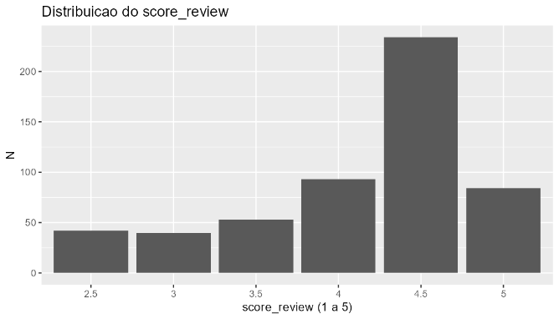
Explicação: gráfico de barras do target; evidencia a concentração em valores altos (p.ex., 4,5) e a natureza discreta (passos de 0,5).
Figura C3-2 — Histograma de logavaliacoes
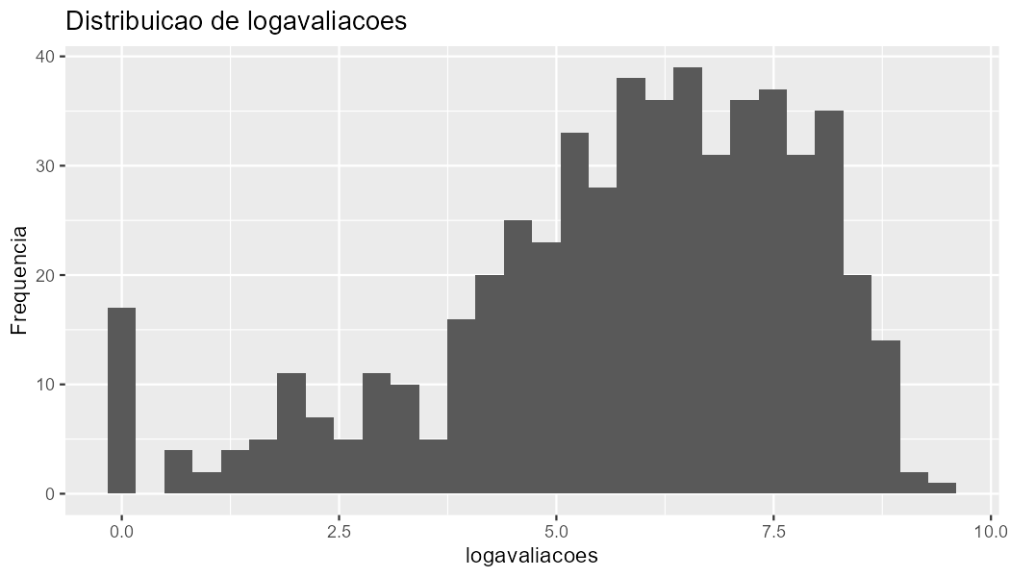
Explicação: distribuição assimétrica de logavaliacoes; sugere cauda e potenciais extremos relevantes para robustez.
Figura C3-3 — Boxplot de logavaliacoes
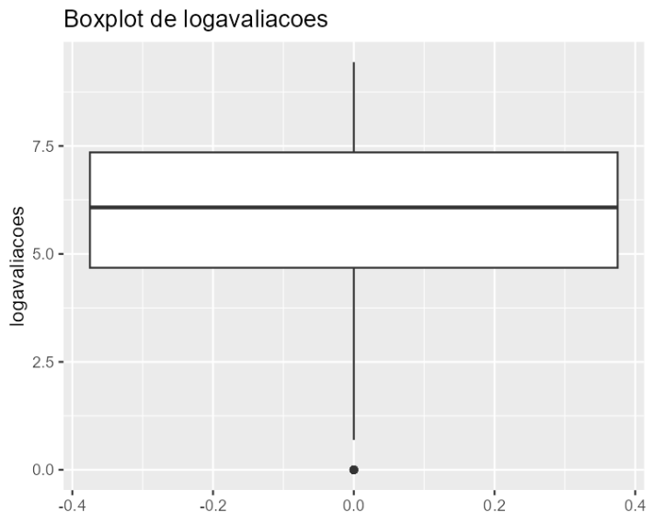

Explicação: evidencia dispersão e presença de valores extremos (sobretudo na cauda inferior), suportando winsorização.
Figura C3-4 — Proporções das variáveis binárias
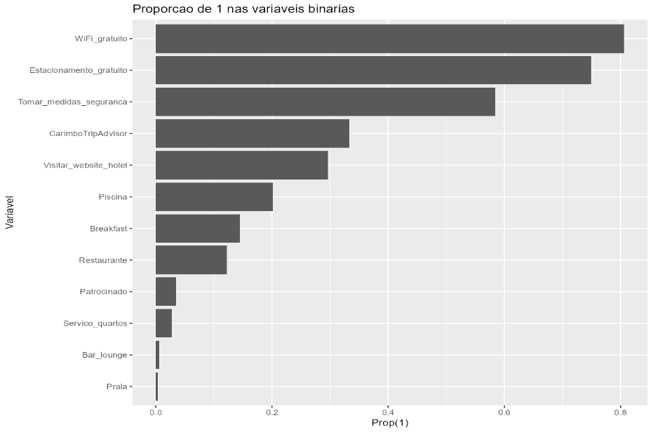
Explicação: visualiza prevalências; identifica variáveis muito raras e quase constantes (baixa informatividade).
Figura C3-5 — Dispersão score_review vs logavaliacoes
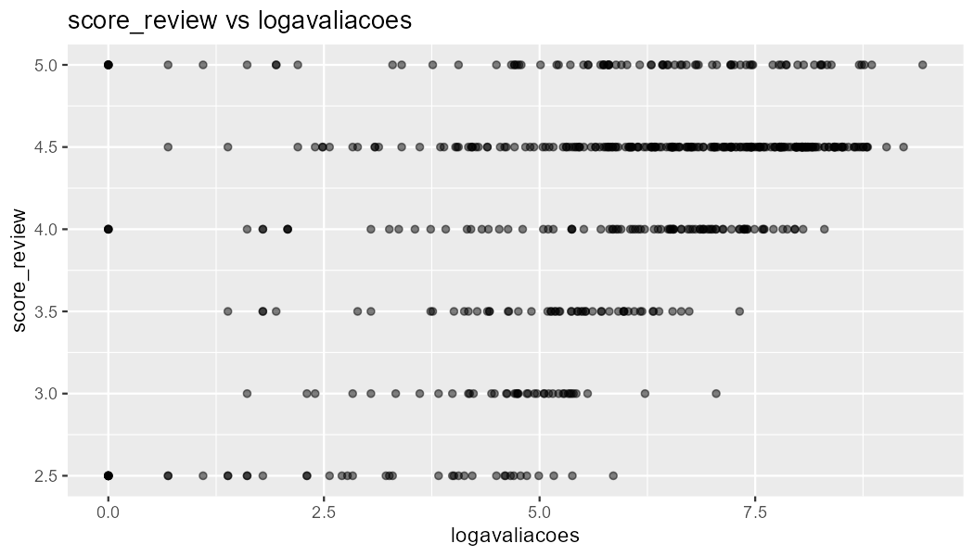
Explicação: relação positiva moderada; sugere que popularidade (volume de reviews) está associada ao score.

Anexos do Capítulo 4 — Data Preparation
Anexo C4-1 — QC da limpeza base
Descrição | Quantidade
Nº observações no dataset bruto | 546
Nº duplicados exatos identificados | 17
Nº observações com target em falta | 0
Nº observações após remoção de missing no target | 546
Nº observações após deduplicação | 529
Nº valores do target inválidos após conversão numérica | 0
Nº observações removidas por target não numérico | 0
Nº valores do target fora de ([1,5]) | 0
Conteúdo: n bruto, duplicados, n após deduplicação, validações do target.
Anexo C4-2 — Missingness após limpeza base (CSV)
Ficheiro: result_dir_extracted/outputs_cap4/cap4_missing_after_basic.csv
Conteúdo: missingness após prep_basic.
Anexo C4-3 — Colunas removidas por raridade/NZV (CSV)
Ficheiro: result_dir_extracted/outputs_cap4/cap4_drop_cols_raras.csv
Conteúdo: lista objetiva das variáveis removidas por near-zero variance.
Anexo C4-4 — Dataset de treino final (CSV)
Ficheiro: result_dir_extracted/outputs_cap4/train.csv
Conteúdo: treino (não escalado) após preparação, com features derivadas.
Anexo C4-5 — Dataset de validação final (CSV)
Ficheiro: result_dir_extracted/outputs_cap4/val.csv
Anexo C4-6 — Dataset de teste final (CSV)
Ficheiro: result_dir_extracted/outputs_cap4/test.csv
Anexo C4-7 — Treino escalado (CSV)
Ficheiro: result_dir_extracted/outputs_cap4/train_scaled.csv
Conteúdo: versão standardizada (z-score) para modelos sensíveis à escala.
Anexo C4-8 — Validação escalada (CSV)
Ficheiro: result_dir_extracted/outputs_cap4/val_scaled.csv
Anexo C4-9 — Teste escalado (CSV)
Ficheiro: result_dir_extracted/outputs_cap4/test_scaled.csv

Anexos do Capítulo 5 — Modelação
Anexo C5-1 — Métricas de validação cruzada
model_id | modelo | RMSE | MAE | R2 | PCT_0_5
rf | Random Forest (mtry=2, ntree=400) | 0.461005 | 0.338347 | 0.554298 | 0.711938
lm | Regressão Linear (lm) [dados escalados] | 0.477686 | 0.360496 | 0.521259 | 0.703666
gbm | GBM (depth=1, shrinkage=0.05, n.trees=500) | 0.481214 | 0.352303 | 0.512313 | 0.725265
rpart | Arvore (rpart) cp=0.005 maxdepth=5 | 0.482453 | 0.335955 | 0.51152 | 0.742048
lasso | Lasso (glmnet) [lambda.1se, nested-CV] | 0.494615 | 0.367846 | 0.484193 | 0.698322
ridge | Ridge (glmnet) [lambda.1se, nested-CV] | 0.512629 | 0.3966 | 0.446507 | 0.679131
baseline | Baseline (media treino) | 0.691989 | 0.562978 | -0.0007 | 0.611648
Conteúdo: RMSE, MAE, R² e (PCT_{0,5}) por modelo em CV (base de comparação).
Anexo C5-2 — Grelha CV da árvore (CSV)
Ficheiro: result_dir_extracted/outputs_cap5/tree_cv_grid.csv
Conteúdo: resultados por cp e maxdepth.
Anexo C5-3 — Grelha CV da Random Forest
mtry | RMSE | MAE | R2 | PCT_0_5
2 | 0.461005 | 0.338347 | 0.554298 | 0.711938
3 | 0.462554 | 0.337784 | 0.551201 | 0.730759
4 | 0.469075 | 0.343861 | 0.53828 | 0.733616
6 | 0.480858 | 0.350941 | 0.514134 | 0.731019
8 | 0.491314 | 0.356938 | 0.492671 | 0.733766
10 | 0.497999 | 0.36008 | 0.479118 | 0.736513
12 | 0.506003 | 0.363258 | 0.461462 | 0.731648
Conteúdo: resultados por mtry.
Anexo C5-4 — Grelha CV do GBM
interaction.depth | shrinkage | n.trees | RMSE | MAE | R2 | PCT_0_5
1 | 0.05 | 500 | 0.481214 | 0.352303 | 0.512313 | 0.725265
2 | 0.05 | 500 | 0.487032 | 0.348891 | 0.50056 | 0.747502
3 | 0.05 | 500 | 0.49548 | 0.353141 | 0.48285 | 0.76038
1 | 0.1 | 500 | 0.48811 | 0.355166 | 0.498285 | 0.722517
2 | 0.1 | 500 | 0.514675 | 0.362336 | 0.442183 | 0.744046
3 | 0.1 | 500 | 0.528188 | 0.373341 | 0.41261 | 0.741149
1 | 0.2 | 500 | 0.510872 | 0.36705 | 0.449274 | 0.735694
2 | 0.2 | 500 | 0.542596 | 0.38135 | 0.377824 | 0.717323
3 | 0.2 | 500 | 0.549202 | 0.388504 | 0.361741 | 0.717542
1 | 0.05 | 1000 | 0.488342 | 0.354695 | 0.497634 | 0.733467
2 | 0.05 | 1000 | 0.507174 | 0.360074 | 0.457868 | 0.746753
3 | 0.05 | 1000 | 0.521832 | 0.368817 | 0.426442 | 0.757892
1 | 0.1 | 1000 | 0.507729 | 0.36357 | 0.456294 | 0.735954
2 | 0.1 | 1000 | 0.54462 | 0.379749 | 0.37313 | 0.741598
3 | 0.1 | 1000 | 0.553703 | 0.381671 | 0.351636 | 0.736324
1 | 0.2 | 1000 | 0.531937 | 0.376957 | 0.403148 | 0.741598
2 | 0.2 | 1000 | 0.57722 | 0.395692 | 0.292385 | 0.71984
3 | 0.2 | 1000 | 0.588086 | 0.402255 | 0.265979 | 0.711718
1 | 0.05 | 2000 | 0.505931 | 0.36246 | 0.460571 | 0.733506
2 | 0.05 | 2000 | 0.536693 | 0.376401 | 0.3915 | 0.760639
3 | 0.05 | 2000 | 0.551788 | 0.384947 | 0.355834 | 0.755405
1 | 0.1 | 2000 | 0.535617 | 0.378348 | 0.394345 | 0.739001
2 | 0.1 | 2000 | 0.573645 | 0.395975 | 0.303716 | 0.717433
3 | 0.1 | 2000 | 0.592871 | 0.407042 | 0.257281 | 0.725265
1 | 0.2 | 2000 | 0.555185 | 0.392857 | 0.349357 | 0.73035
2 | 0.2 | 2000 | 0.603788 | 0.413134 | 0.223511 | 0.711868
3 | 0.2 | 2000 | 0.635195 | 0.434802 | 0.141699 | 0.703257

Conteúdo: resultados por depth, shrinkage e n.trees.
Anexo C5-5 — Métricas finais no teste (CSV)
Ficheiro: result_dir_extracted/outputs_cap5/metricas_teste_final.csv
Conteúdo: métricas do modelo final no holdout.
Anexo C5-6 — Previsões finais no teste (CSV)
Ficheiro: result_dir_extracted/outputs_cap5/previsoes_teste_final.csv
Conteúdo: observado, previsto e erro no conjunto de teste.
Anexo C5-7 — Importância de variáveis (RF) (CSV)
Ficheiro: result_dir_extracted/outputs_cap5/rf_importancia.csv
Conteúdo: ranking de importância por permutação (%IncMSE / IncNodePurity, conforme exportado).
Anexo C5-8 — Artefacto do modelo final (RDS)
Ficheiro: result_dir_extracted/outputs_cap5/modelo_random_forest.rds
Conteúdo: objeto do modelo RF final (reprodutibilidade e reutilização).
Figuras do Capítulo 5
Figura C5-1 — Erro OOB vs nº de árvores (RF)
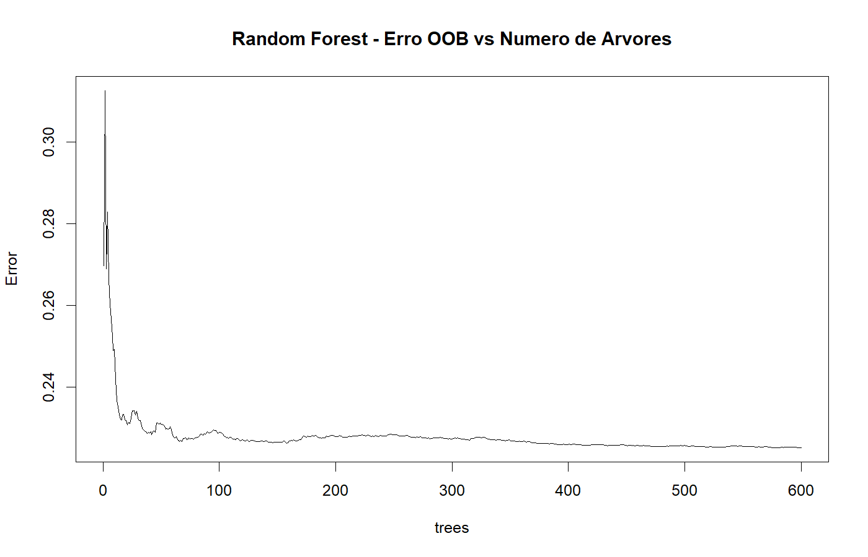
Explicação: mostra a estabilização do erro out-of-bag à medida que aumenta o nº de árvores; evidencia convergência/estabilidade do ensemble.
Figura C5-2 — Importância de variáveis (RF)
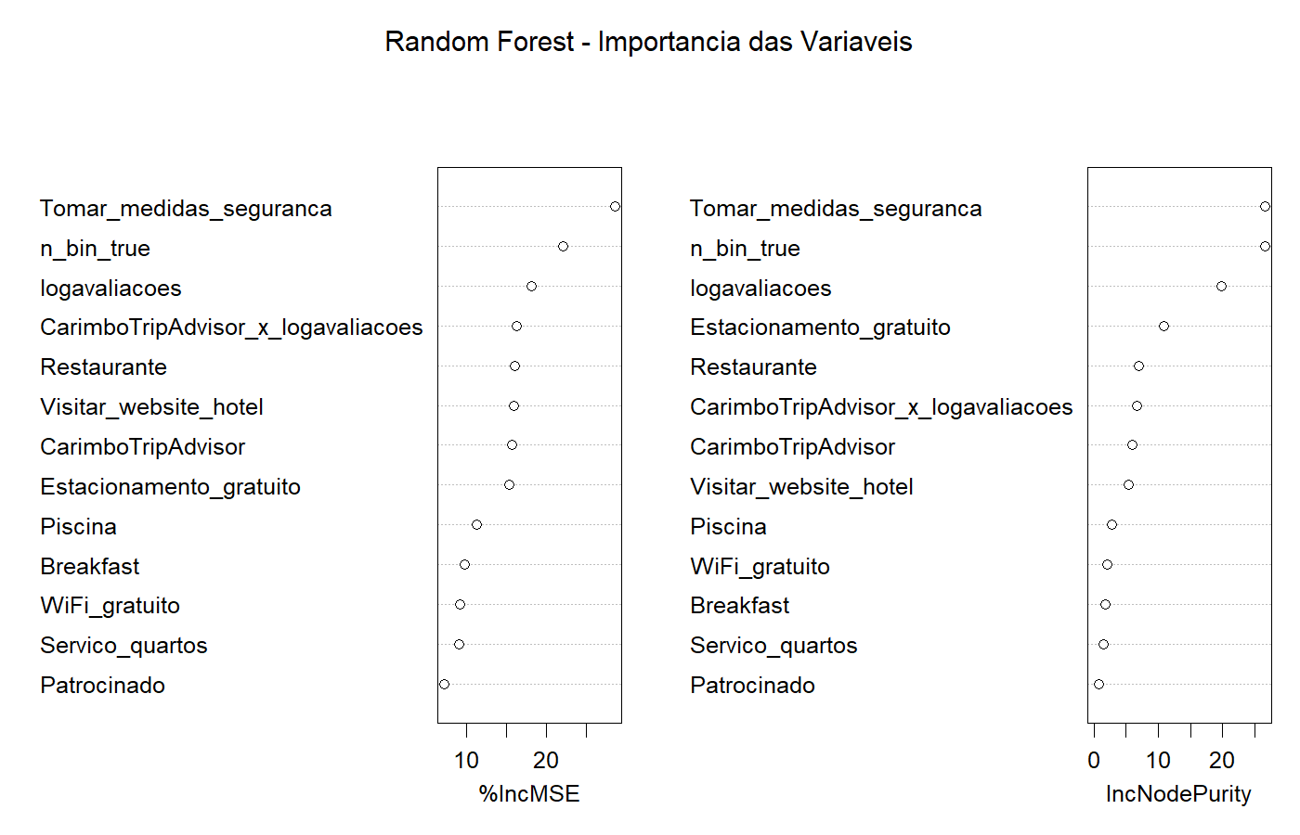
Explicação: ranking visual das variáveis mais contributivas; identifica os principais preditores usados pelo RF.

Anexos do Capítulo 6 — Validação e Avaliação
Anexo C6-1 — Métricas CV ordenadas (CSV)
Ficheiro: result_dir_extracted/outputs_cap6/cap6_metricas_cv_ordenadas.csv
Conteúdo: métricas em CV com ordenação (suporte ao ranking).
Anexo C6-2 — Ranking final de modelos (CV)
rank | model_id | modelo | RMSE | MAE | R2 | PCT_0_5
1 | rf | Random Forest (mtry=2, ntree=400) | 0.461004671 | 0.338346858 | 0.554297767 | 0.711938062
2 | lm | Regressao Linear (lm) [dados escalados] | 0.477686155 | 0.360496306 | 0.521258915 | 0.703666334
3 | gbm | GBM (depth=1, shrinkage=0.05, n.trees=500) | 0.481214299 | 0.35230284 | 0.512313305 | 0.725264735
4 | rpart | Arvore (rpart) cp=0.005 maxdepth=5 | 0.482453441 | 0.33595486 | 0.51151986 | 0.742047952
5 | lasso | Lasso (glmnet) [lambda.1se, nested-CV] | 0.494614923 | 0.367845956 | 0.484193108 | 0.698321678
6 | ridge | Ridge (glmnet) [lambda.1se, nested-CV] | 0.512628986 | 0.396600207 | 0.446506818 | 0.679130869
7 | baseline | Baseline (media treino) | 0.691988559 | 0.562977525 | -0.000700899 | 0.611648352
Conteúdo: ranking e resumo comparativo por modelo.
Anexo C6-3 — Predições com diagnósticos (CSV)
Ficheiro: result_dir_extracted/outputs_cap6/cap6_predicoes_com_diagnosticos.csv
Conteúdo: observado, previsto, resíduos, erro absoluto e estatísticas auxiliares (base para os gráficos).
Anexo C6-4 — Top importâncias por modelo
Item | Score (≈)
Tomar_medidas_seguranca | 28,61
n_bin_true | 22,08
logavaliacoes | 18,10
CarimboTripAdvisor × logavaliacoes | 16,25
Restaurante | 16,03
Visitar_website_hotel | 15,90
CarimboTripAdvisor | 15,64
Estacionamento_gratuito | 15,34
Conteúdo: síntese das variáveis mais importantes (foco no modelo final).
Figuras do Capítulo 6
Figura C6-1 — RMSE em CV por modelo
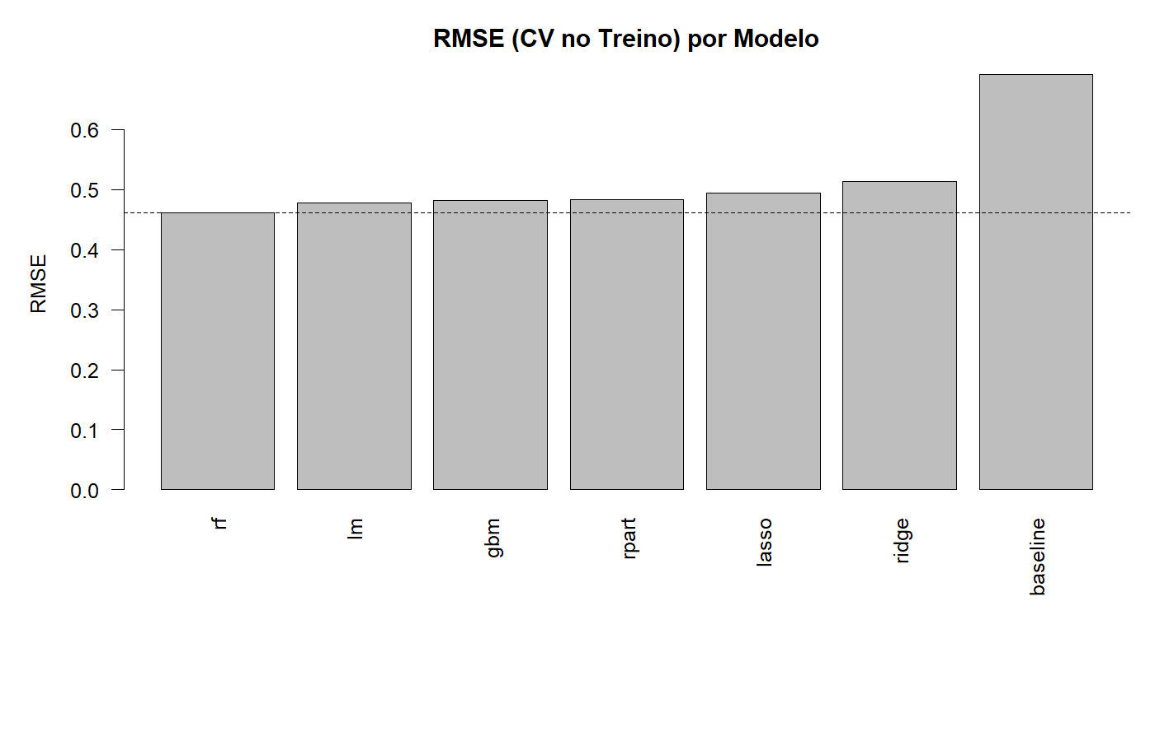
Explicação: compara RMSE médio (CV) entre modelos; evidencia qual é o melhor por critério principal.
Figura C6-2 — Observado vs Previsto (teste)
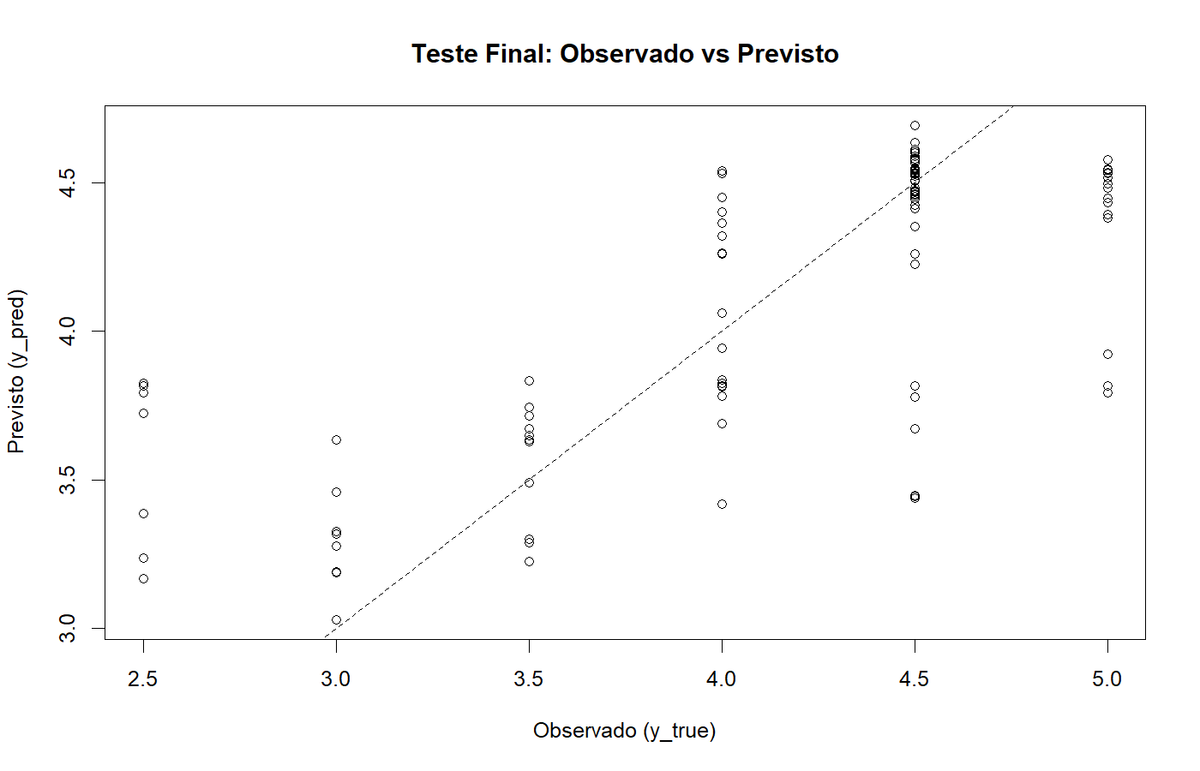
Explicação: avalia alinhamento com a diagonal; evidencia contração das previsões e dificuldade em extremos.
Figura C6-3 — Resíduos vs Previsto (teste)
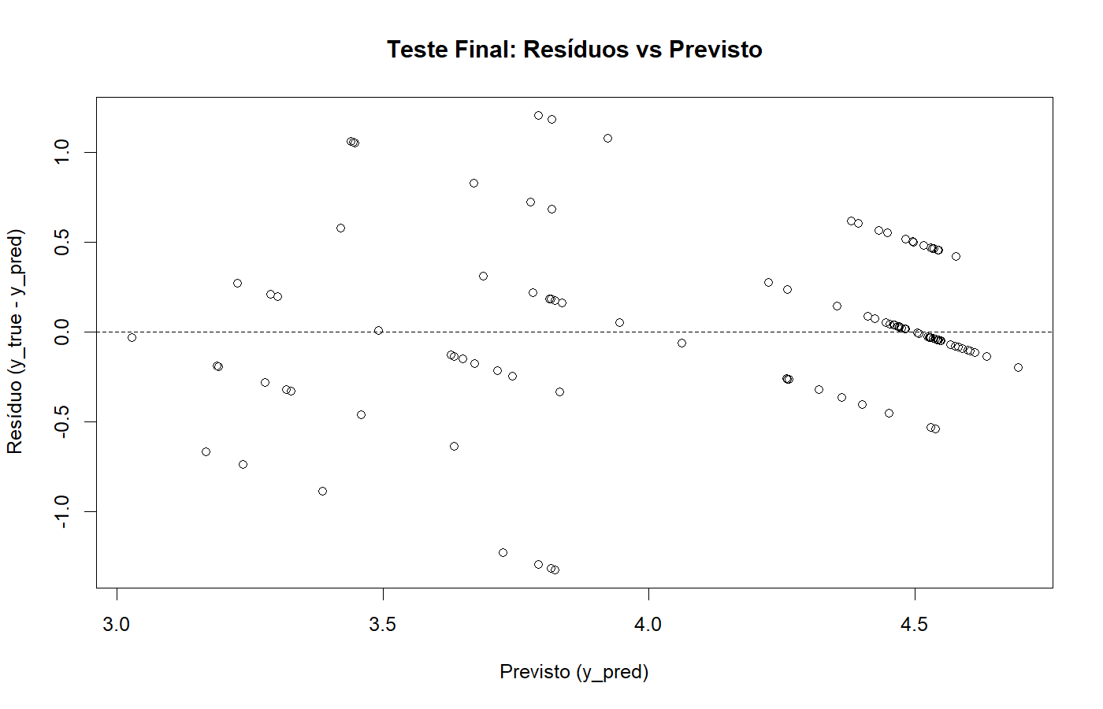
Explicação: deteta viés e padrões (heterocedasticidade/padrões estruturais); aqui os padrões refletem a discretização do alvo.
Figura C6-4 — Histograma do erro absoluto (teste)
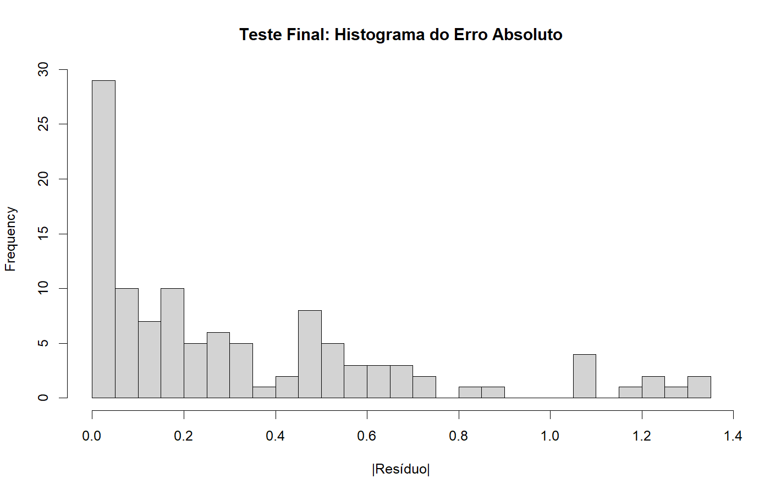
Explicação: distribuição de |erro|; permite ver concentração de erros baixos e cauda de casos difíceis.
Figura C6-5 — Histograma dos resíduos (teste)
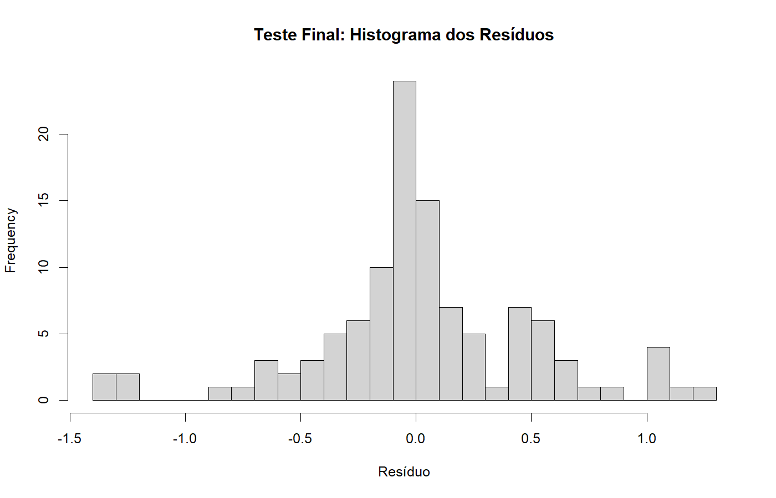
Explicação: distribuição de (e=y-\hat y); permite avaliar simetria e tendência central (viés global).

